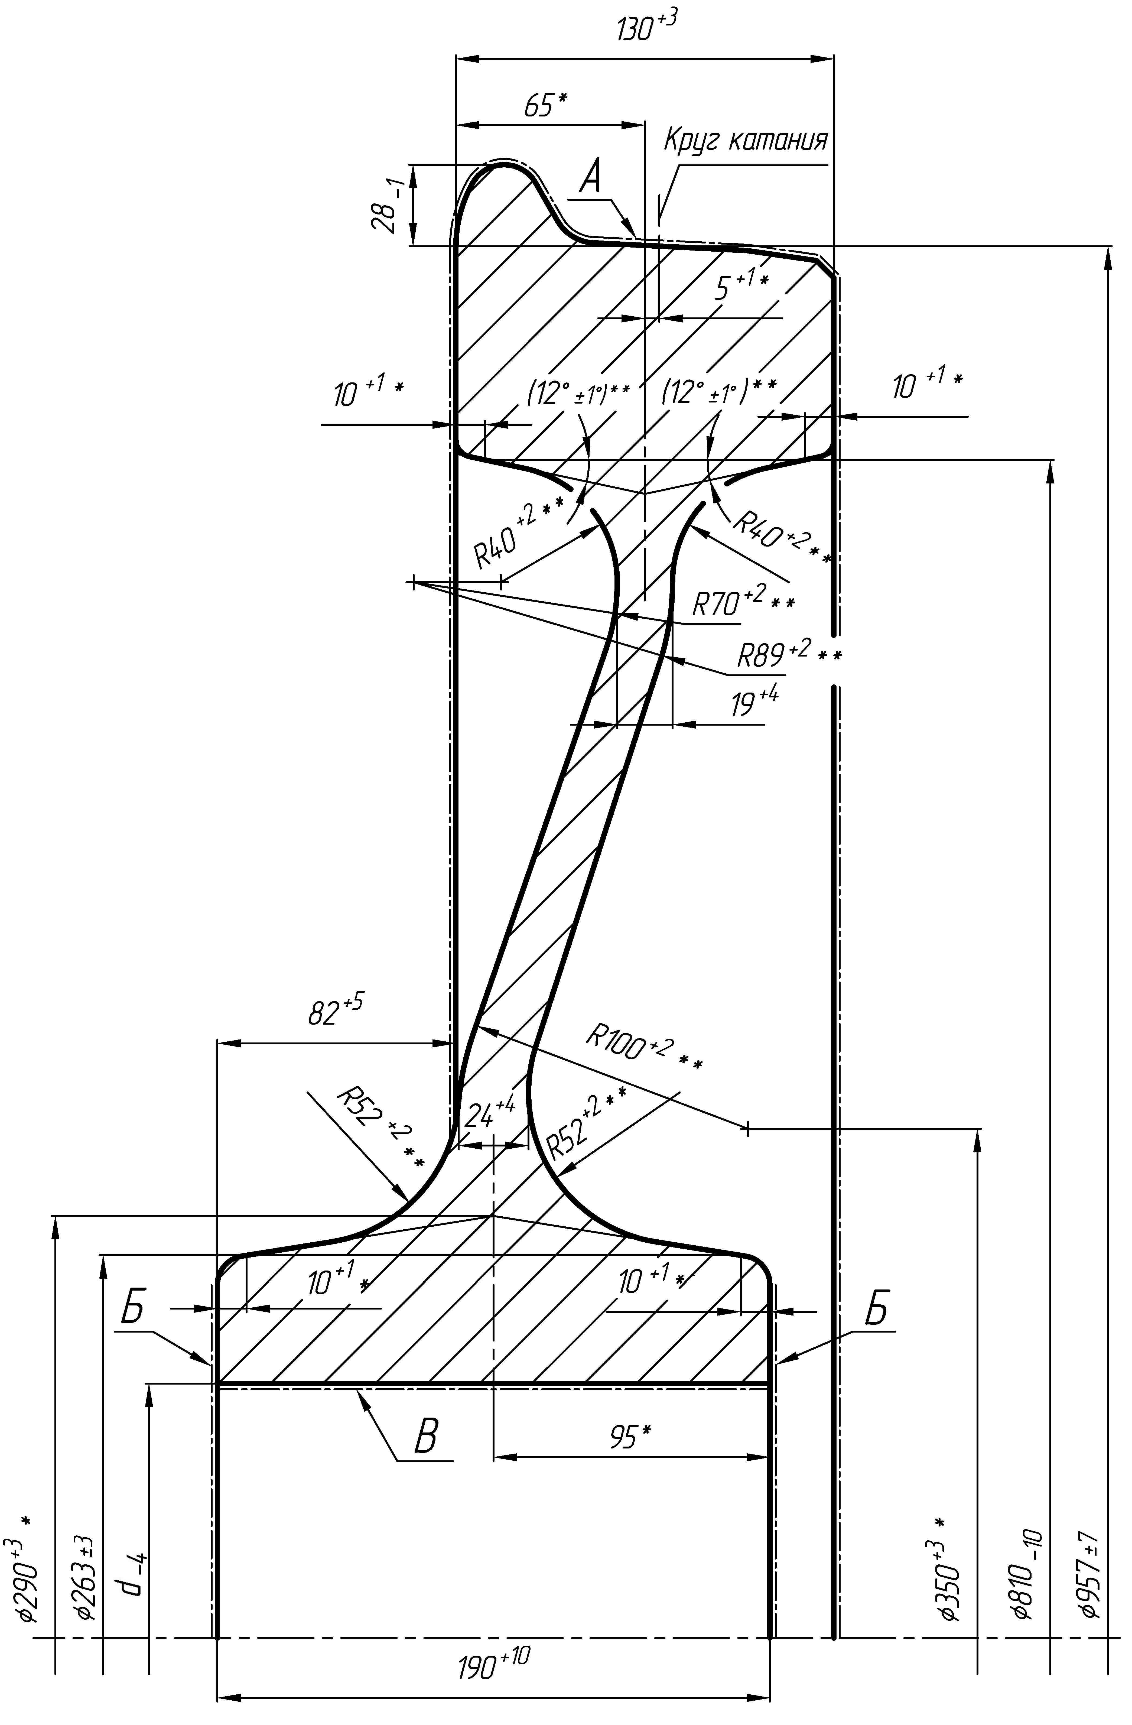**Цельнокатаное колесо диаметром по кругу катания 957 мм ГОСТ 10791-2011**

Фаска не более чем 6x45

*22+2*

* Размеры обеспечиваются инструментом

** Размеры для справок

**Диаметр внутренней поверхности обода с наружной стороны колеса должен быть равен диметру внутренней поверхности обода с внутренней стороны колеса или быть меньше его, но в пределах допуска.**